由于内核只能识别设备节点结构体 所以要将设备树二进制dtb文件展开成device_node

**将dtb文件展开为device_node**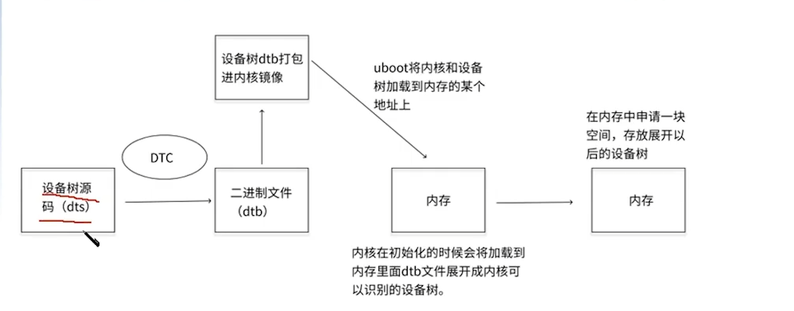

**描述设备树中节点的结构体**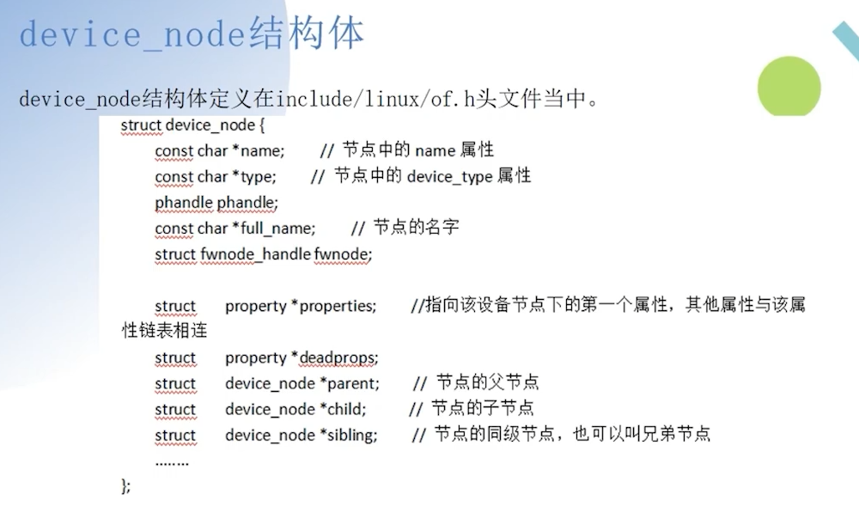

**描述节点中的属性的结构体property**

